Guia para uso Análisis de ventas Master Global Superstore

Por defecto el informe muestra el menú inicial en el cual se presentan los enlaces a los diferentes contenidos del documento:

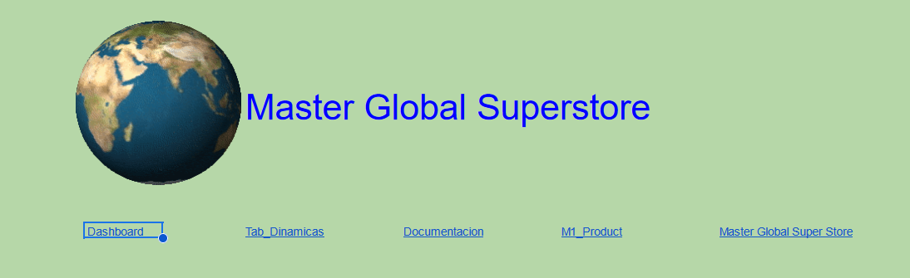

La opción Dashboard va al panel con los diferentes gráficos dinámicos para el análisis de las ventas respecto a diferentes parámetros (siete gráficos en total)

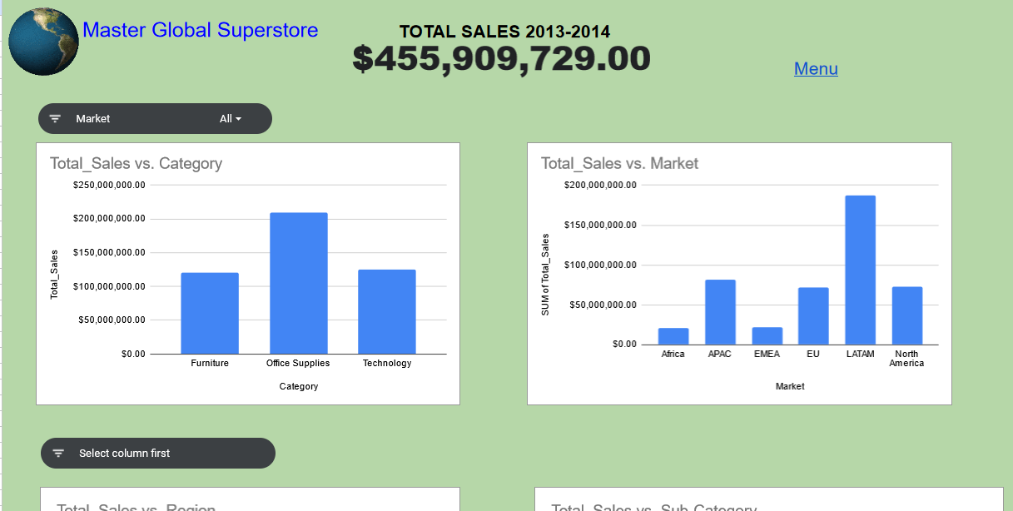

La opción Tab_Dinamicas muestra siete tablas dinámicas que confrontan las ventas a los mismos siete parámetros de análisis solicitados.

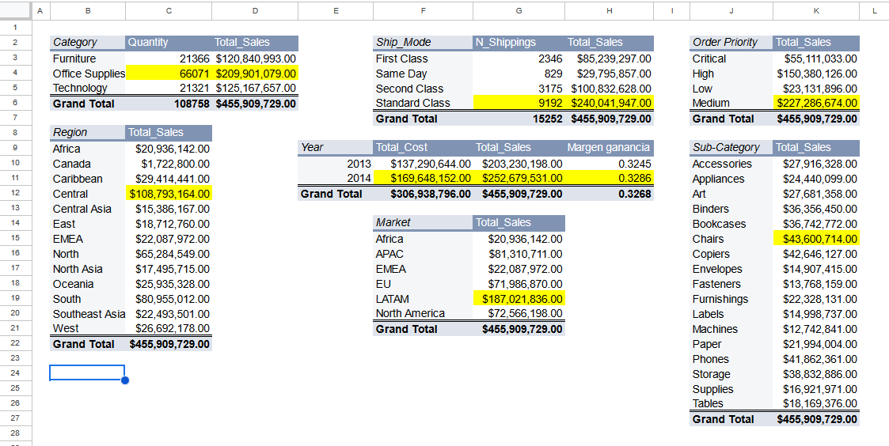

En el enlace documentación se tiene acceso a la tabla resumen de los pasos que se siguieron para el informe de análisis de ventas

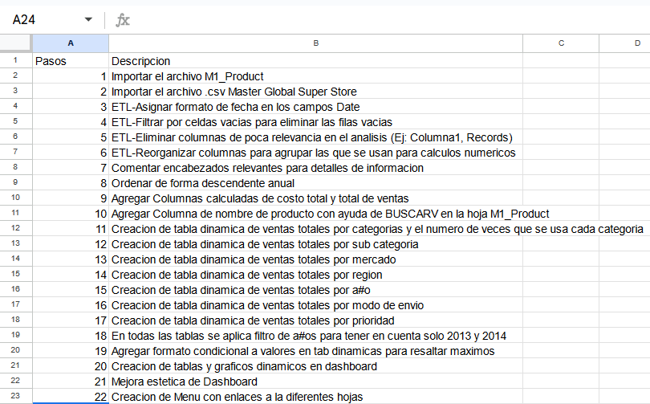

El enlace M1_Product salta a la hoja con los datos sobre los productos de la tienda.

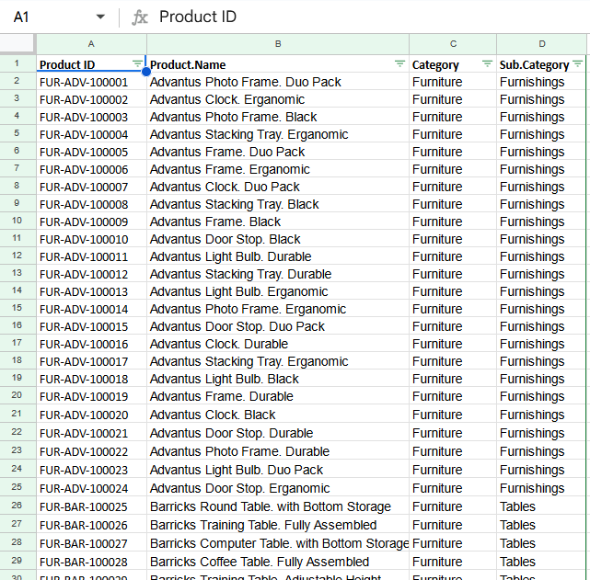

Y por último la opción Master Global Super Store muestra la hoja con los datos globales de las transacciones de 4 anualidades y de los cuales se toman los necesarios para los análisis solicitados.

